Thực hiện Kế hoạch số 26/KH-GDĐT, ngày 09 tháng 9 năm 2022 của PGD&ĐT huyện Tiên Lãng về tổ chức Hội thi giáo viên dạy giỏi cấp Tiểu học năm học 2022-2023, trường Tiểu học Tiên Hưng tổ chức Hội thi Giáo viên dạy giỏi cấp trường năm học 2022-2023. Qua hội thi nhằm:

- Phát hiện công nhận và suy tôn giáo viên đạt danh hiệu Giáo viên dạy giỏi cấp trường, tạo điều kiện để giáo viên thể hiện năng lực, học tập, trao đổi kinh nghiệm về giảng dạy; tổ chức lớp học; khai thác sử dụng sáng tạo, hiệu quả phương tiện, đồ dùng dạy học; thực hiện Chương trình giáo dục Tiểu học;

- Góp phần triển khai các phong trào thi đua trong trường học; khuyến khích, động viên, tạo cơ hội và rèn luyện để giáo viên tự học và sáng tạo;

- Hội thi là một trong những căn cứ để đánh giá thực trạng đội ngũ, từ đó xây dựng kế hoạch đào tạo, bồi dưỡng nhằm nâng cao trình độ chuyên môn, nghiệp vụ cho giáo viên, đáp ứng yêu cầu đổi mới của giáo dục;

- Kết quả hội thi là một trong những căn cứ xét danh hiệu thi đua và chuẩn bị cho việc lựa chọn, bồi dưỡng giáo viên tham gia hội thi giáo viên dạy giỏi cấp huyện năm học 2022-2023.

**Mỗi giáo viên tham gia dự thi phải trải qua 2 nội dung:**

1. Thực hành dạy một tiết theo kế hoạch giảng dạy tại thời điểm diễn ra Hội thi. Tiết dạy tham gia Hội thi được tổ chức lần đầu tại lớp học với nguyên trạng số lượng học sinh của lớp đó. Giáo viên không được dạy trước (dạy thử) tiết dạy tham gia Hội thi trong năm học tổ chức Hội thi. Giáo viên được thông báo và có thời gian chuẩn bị cho tiết dạy trong thời gian không quá 02 ngày trước thời điểm thi;

2. Trình bày một biện pháp góp phần nâng cao chất lượng công tác giảng dạy của cá nhân tại cơ sở giáo dục, nơi giáo viên đang làm việc. Thời lượng trình bày biện pháp không quá 30 phút, bao gồm cả thời gian Ban Giám khảo trao đổi. Biện pháp được lãnh đạo cơ sở giáo dục xác nhận áp dụng hiệu quả và lần đầu được dùng để đăng ký thi giáo viên dạy giỏi cơ sở giáo dục phổ thông và chưa được dùng để xét duyệt thành tích khen thưởng cá nhân trước đó.

  Trong hai ngày 21 và 22 tháng 9 năm 2022, hội thi diễn ra với sự tham gia của 5 giáo viên gồm 02 giáo viên văn hóa và 03 giáo viên bộ môn. Các tiết dạy được diễn ra một cách nhẹ nhàng, thoải mái. Với sự chuẩn bị chu đáo về nội dung, phương tiện và đồ dùng dạy học, giáo viên tích cực trong ứng dụng CNTT và chuyển đổi số vào dạy-học đã tạo được hứng thú và tạo điều kiện phát triển tối đa năng lực học sinh. Tiêu biểu như giờ dạy Tiếng Anh phonics 3 của cô Lương Thị Thanh Tâm, giờ Mĩ thuật của cô Phạm Thị Huyên. Mỗi một giờ dạy đều mang những nét đặc trưng riêng của môn học, đảm bảo mục tiêu bài dạy góp phần thành công của Hội thi.

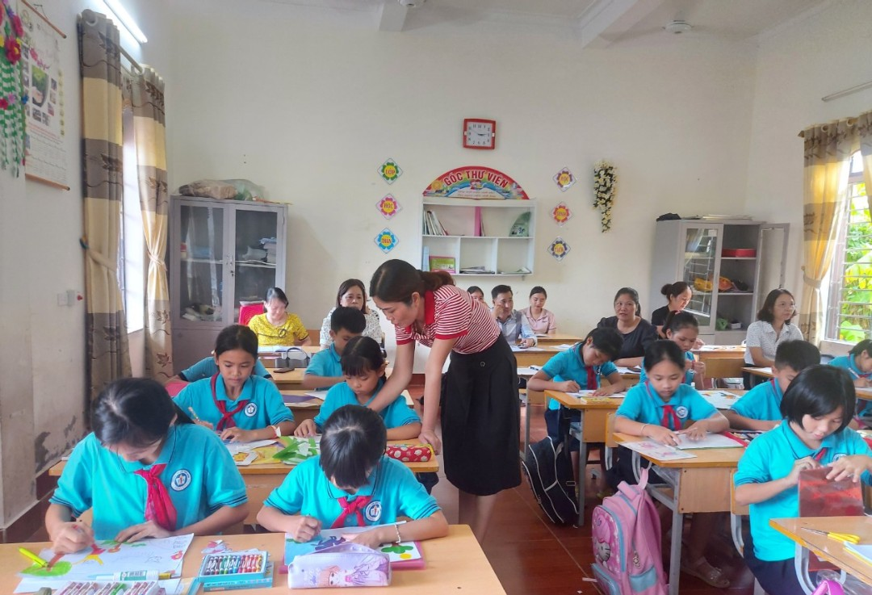

*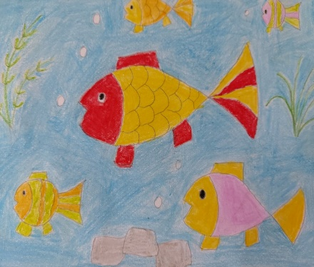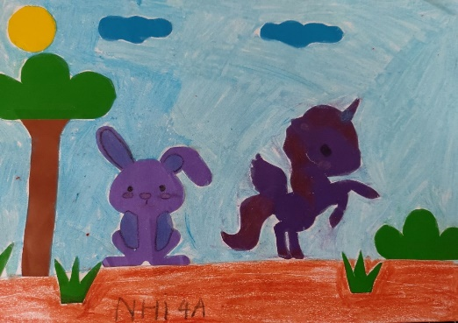Tiết dạy Mĩ thuật 4 của cô Phạm Thị Huyên*

*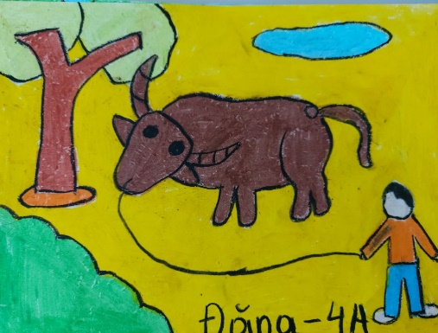Bài Chủ đề 2: Chúng em với thế giới động vật.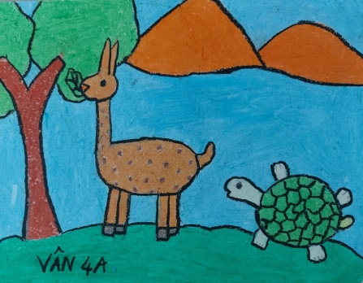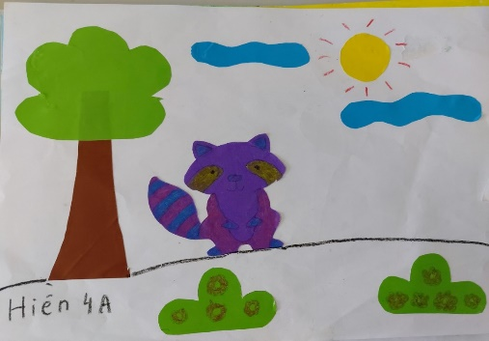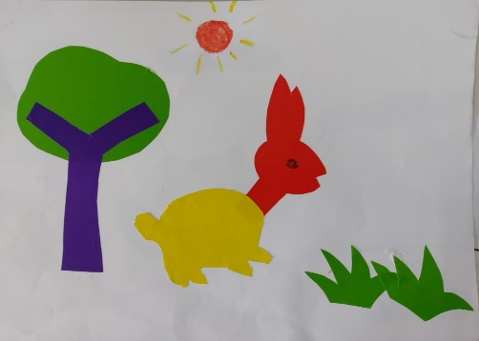*

*Sản phẩm của học sinh qua giờ học Mĩ thuật*

*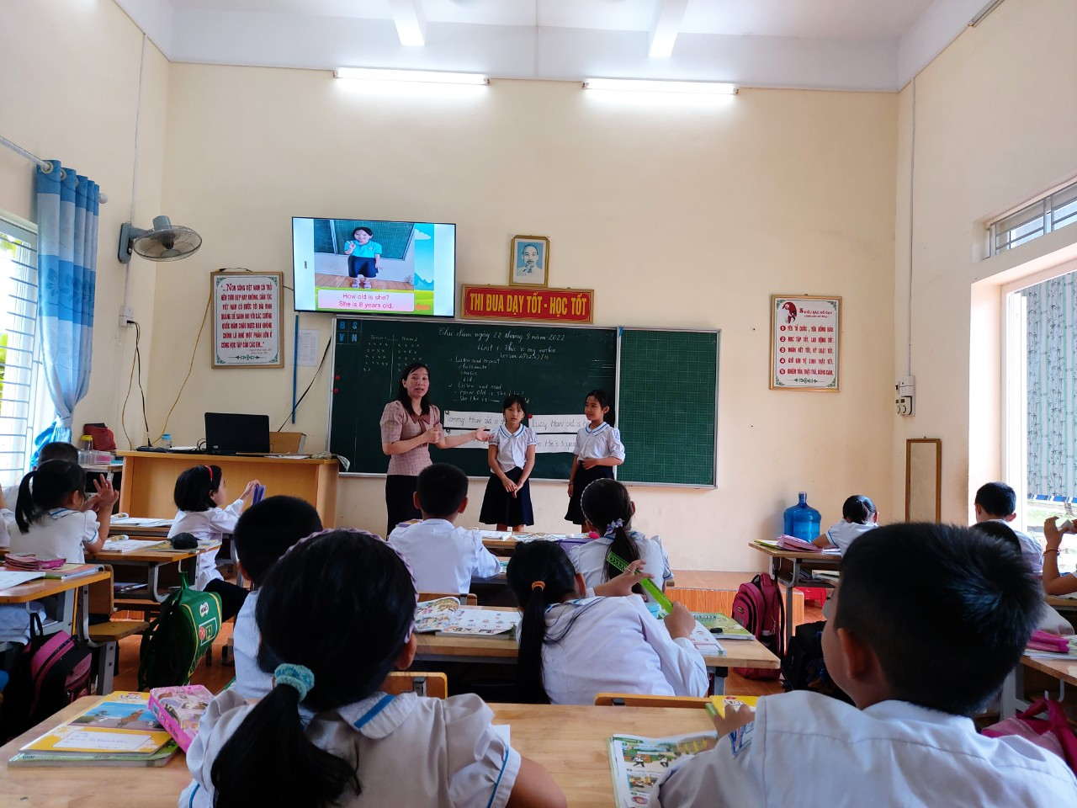 Giờ dạy Tiếng Anh của cô Lương Thị Thanh Tâm*

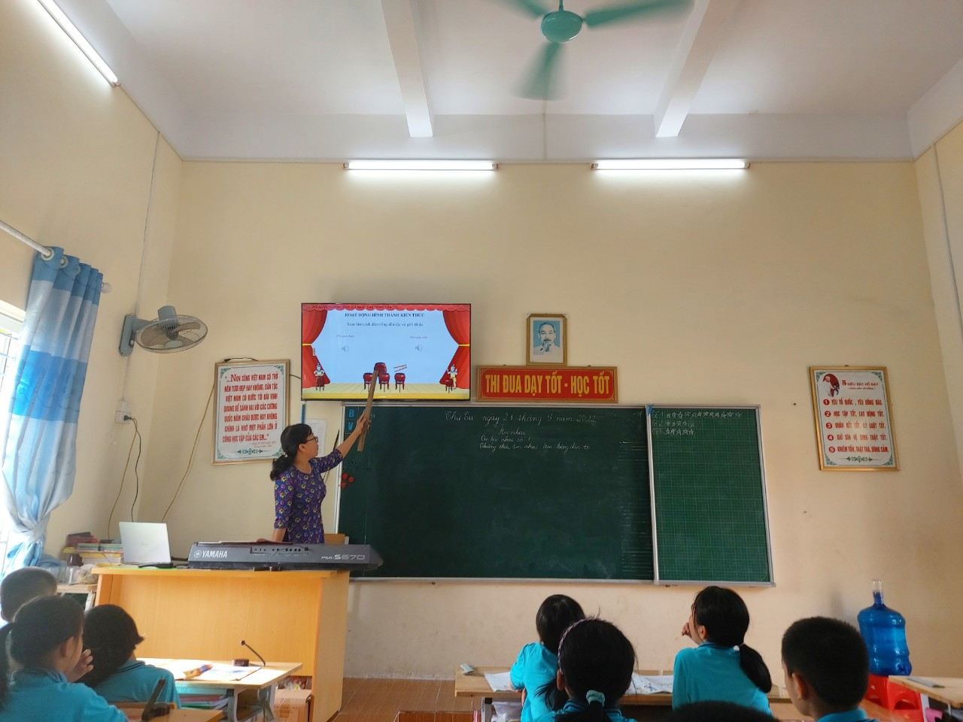

*Giờ dạy Âm nhạc của cô giáo Trịnh Thị Thúy Lan*

  Hội thi cũng là dịp để tất cả giáo viên trong trường học tập, trao đổi kinh nghiệm trong giảng dạy, là dịp sinh hoạt chuyên môn bổ ích giúp giáo viên phần nào tháo gỡ những khó khăn, vướng mắc trong thực hiện chuyên môn.